## Лабораторная работа №7. Протокол автоматической маршрутизации

В данной лабораторной работе построим три простых сети на обычных коммутаторах и соединим их при помощи трёх маршрутизаторов. Вторые интерфейсы всех маршрутизаторов образуют специально созданную для них подсеть (четвёртую; ядро сети). Чтобы не настраивать таблицы маршрутизации на всех трёх маршрутизаторах, мы включим на них протокол маршрутизации OSPF и убедимся, что маршруты будут обнаружены автоматически.

**Предупреждение**: используемый далее способ настройки протокола OSPF выбран для учебных целей. В реальных условиях настройка OSPF делается более сложным способом.

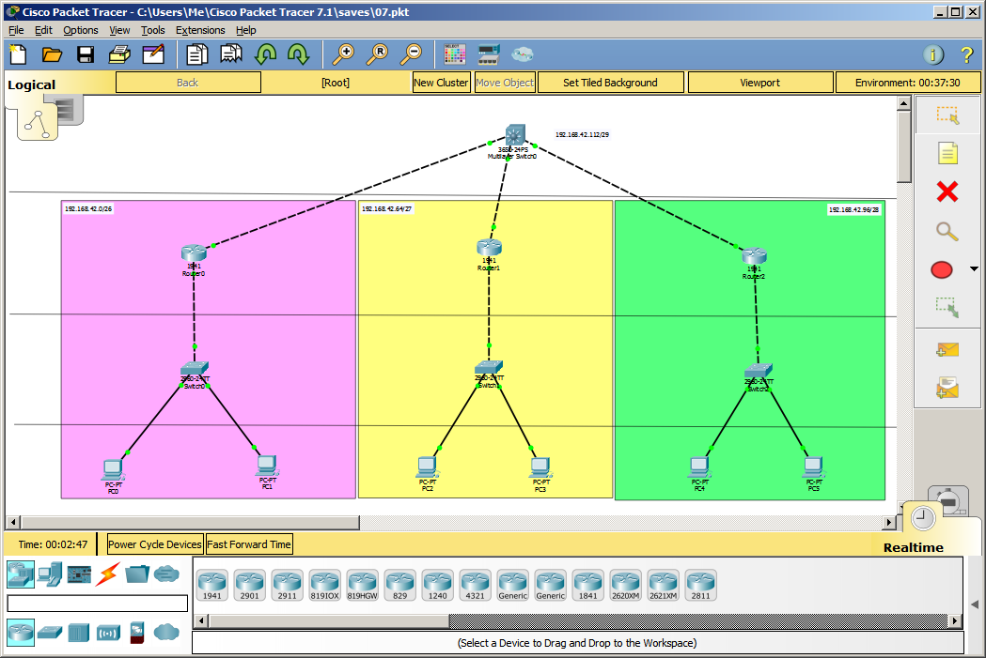

1. Выберем нумерацию

|  |  |  |  |  |
| --- | --- | --- | --- | --- |
| **Подсеть** | Красная | Жёлтая | Зелёная | «Ядро» |
| **Размер** | 64 | 32 | 16 | 8 |
| **First IP** | 192.168.42.0 | 192.168.42.64 | 192.168.42.96 | 192.168.42.112 |
| **Last IP** | 192.168.142.63 | 192.168.42.95 | 192.168.42.111 | 192.168.42.119 |
| **Network** | 192.168.42.0 | 192.168.42.64 | 192.168.42.96 | 192.168.42.112 |
| **Mask/bit** | /26 | /27 | /28 | /29 |
| **Netmask** | 255.255.255.192 | 255.255.255.224 | 255.255.255.240 | 255.255.255.248 |
| **Default gw** | 192.168.42.1 | 192.168.42.65 | 192.168.142.97 | - |
| **Exclude IP** | 192.168.42.0  192.168.42.10 | 192.168.42.64  192.168.42.70 | 192.168.42.96  192.168.42.100 | - |
| **WS** | DHCP | DHCP | DHCP | - |
| **Router A** | 192.168.42.1 |  |  | 192.168.42.115 |
| **Router B** |  | 192.168.42.65 |  | 192.168.42.116 |
| **Router C** |  |  | 192.168.142.97 | 192.168.42.117 |

1. Нарисуем схему сети

* Нарисуем и подпишем IP-подсети (с масками в обоих форматах)
* Обозначим уровни
  + Ядро сети
  + Уровень распределения
  + Уровень доступа
  + Конечные узлы

1. Расставим оборудование
   * Шесть рабочих станции
   * Три коммутатора Cisco 2960
   * Три маршрутизатора Cisco 1941
   * Один коммутатор третьего уровня Cisco 3650
2. Соединим оборудование
   * Конечные узлы с коммутаторами доступа прямым кабелем по портам FastEthernet
   * Коммутаторы доступа к маршрутизаторам перекрёстным кабелем по портам GigabitEthernet
   * Маршрутизаторы с коммутатором ядра также перекрёстным кабелем (по портам GigabitEthernet)
3. Настроим все три маршрутизатора
   * Зададим hostname ro-07-X
   * Включим порты и настроим IP-адреса
     + interface GigabitEthernet 0/0
     + no shutdown
     + ip address 192.168.42.1 255.255.255.192
     + exit
     + interface GigabitEthernet 0/1
     + no shutdown
     + ip address 192.168.42.115 255.255.255.248
   * Настроим службу DHCP
     + ip dhcp excluded-address 192.168.42.0 192.168.42.10
     + ip dhcp pool A
     + network 192.168.42.0 255.255.255.192
     + default-router 192.168.42.1
   * Сохраним изменения write memory
4. Убедимся, что рабочие станции получают корректную конфигурацию по протоколу DCHP
   * IP-адрес
   * Маску
   * Default gateway
5. Убедимся при помощи команды ping, что

* Трафик ходит в каждой подсети
* Между подсетями – не ходит

1. Включим протокол OSPF на всех маршрутизаторах
   * router ospf 1
   * router-id 1.1.1.1
   * exit
   * interface range GigabitEthernet0/0-1
   * ip ospf 1 area 0
   * Сохраним изменения write memory
2. Убедимся, что OSPF заработал
   * show ip ospf neighbor
   * show ip route
3. Убедимся, что трафик ходит между всеми узлами объединённой сети
4. Убедимся, что команда traceroute (в Windows – tracert) показывает прохождение пакетов через маршрутизаторы (но не коммутаторы).

Приложение

Примерная конфигурация маршрутизаторов

hostname **ro-07-A**

ip dhcp excluded-address 192.168.42.1 192.168.42.9

ip dhcp pool A

network 192.168.42.0 255.255.255.192

default-router 192.168.42.1

interface GigabitEthernet0/0

no shutdown

ip address 192.168.42.1 255.255.255.192

ip ospf 1 area 0

interface GigabitEthernet0/1

no shutdown

ip address 192.168.42.117 255.255.255.248

ip ospf 1 area 0

router ospf 1

router-id 1.1.1.1

hostname **ro-07-B**

ip dhcp excluded-address 192.168.42.64 192.168.42.74

ip dhcp pool B

network 192.168.42.64 255.255.255.224

default-router 192.168.42.65

interface GigabitEthernet0/0

no shutdown

ip address 192.168.42.65 255.255.255.224

ip ospf 1 area 0

interface GigabitEthernet0/1

no shutdown

ip address 192.168.42.118 255.255.255.248

ip ospf 1 area 0

router ospf 1

router-id 2.2.2.2

hostname **ro-07-C**

ip dhcp excluded-address 192.168.42.96 192.168.42.100

ip dhcp pool C

network 192.168.42.96 255.255.255.240

default-router 192.168.42.97

interface GigabitEthernet0/0

no shutdown

ip address 192.168.42.97 255.255.255.240

ip ospf 1 area 0

interface GigabitEthernet0/1

no shutdown

ip address 192.168.42.116 255.255.255.248

ip ospf 1 area 0

router ospf 1

router-id 3.3.3.3